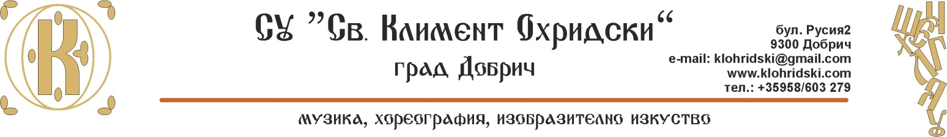
КЛЮЧ С ВЕРНИТЕ ОТГОВОРИ НА ЗАДАЧИТЕ ОТ ОБЛАСТНИЯ КРЪГ НА НАЦИОНАЛНОТО СЪСТЕЗАНИЕ „ ЕВРОПЕЙСКО КЕНГУРУ“- 18.03.2021 Г.
ЧЕТВЪРТИ КЛАС
